paddleocr从批量图片中查找关键字词
基于Windows百度paddle

功能
从批量图片中查找关键字词

环境
参考 Docker镜像+Windows安装百度paddle并测试paddleocr代码

修改代码记录main.py
img_name = img_path.replace("\\","-").replace(":","-") # elesun windows路径分隔符为 //
cv2.imencode('.jpg', raw_img)[1].tofile(save_img_path)# elesun 中文路径图片保存 ".jpg"是编码方式
cv2.imencode('.jpg', show_img)[1].tofile(os.path.join(save_folder, 'show.jpg'))# elesun 中文路径图片保存 ".jpg"是编码方式
# elesun 中文路径图片保存
if (not hasattr(img, 'copy')) : continue # elesun 判断如何图像之前，具备copy属性

运行
输入图片库路径
输入关键字词
输入可信度阈值
输出查找结果文件夹，及原图片路径列表
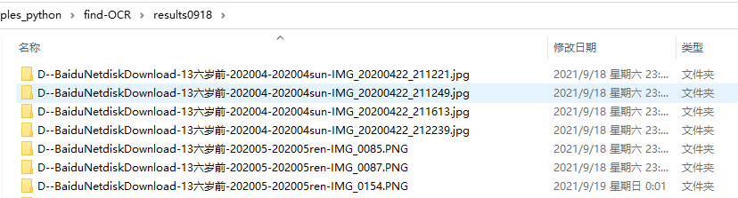
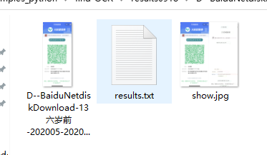

问题
1.电脑重启后conda虚拟环境
from .cv2 import *
ImportError: numpy.core.multiarray failed to import
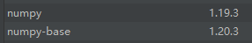
安装了多个版本numpy，卸载两次，再次安装。
> pip uninstall numpy
> pip uninstall numpy
> pip install numpy
https://blog.csdn.net/u013921430/article/details/99656224
https://blog.csdn.net/u011394059/article/details/78491219

参考
0904_根据用户输入查找图片中包含关键字基于百度paddle进行OCR文字识别
1402_Docker镜像+Windows安装百度paddle并测试paddleocr代码

